

Mercredi 29 mars 20h30 - Couleur Maroc : Soirée scène ouverte contes, chants, musique

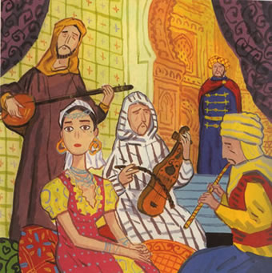

Dans le cadre d'un échange entre l'association « Les Tisseurs de Contes » de Rennes et l'association marocaine OCADD (Oralité, Conte, Dialogue, Développement) de Béni Mélall (Moyen Atlas), vous êtes invités à un mélange culturel sous forme de scène ouverte

à la Petite Mécanique : 5 Rue Marcel Planiol – Rennes
Alors si vous avez envie de conter, de jouer un morceau, de chanter, de dire un poème... ou tout simplement d'écouter des histoires, chants, musiques du Maroc, de France et autre, venez à cette soirée conviviale ouverte à tous et invitez vos amis !
Libre participation aux frais
La Petite Mécanique : 5 Rue Marcel Planiol - Rennes
Réservation conseillée auprès de Viviane Giroud-Ledeuil, 71, rue de Châteaugiron
vigigroup35@gmail.com
Ou auprès des « Tisseurs de Contes » 06 31 15 87 58

Si vous avez des sièges pliants, merci d'en amener car nous risquons d'être nombreux.

